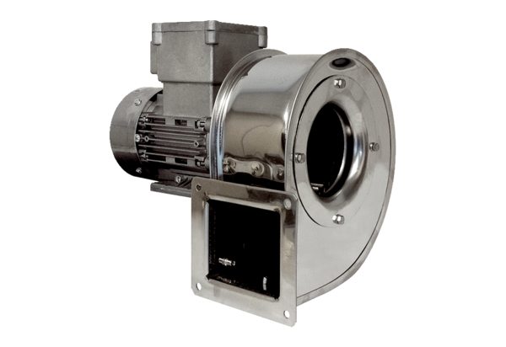Souffleur centrifuge GRM ES 12/2 ExUnité de conditionnement : 1 pièceGamme: C
Numéro de référence : 0073.0392Fabricant : MAICO

